Лабораторная работа №6

Управление процессами

Комягин Андрей Николаевич

Содержание

# 1 Цель работы

Получить навыки управления процессами операционной системы.

# 2 Выполнение лабораторной работы

## 2.1 Управление заданиями

Введём команды (рис. 1).

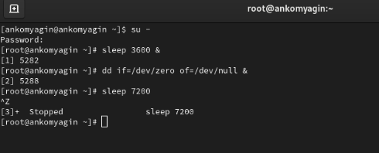

Рис. 1: ввод команд

Поработаем с поцессами и командой jobs. Поработаем со включением и выключением процессов (рис. 2).

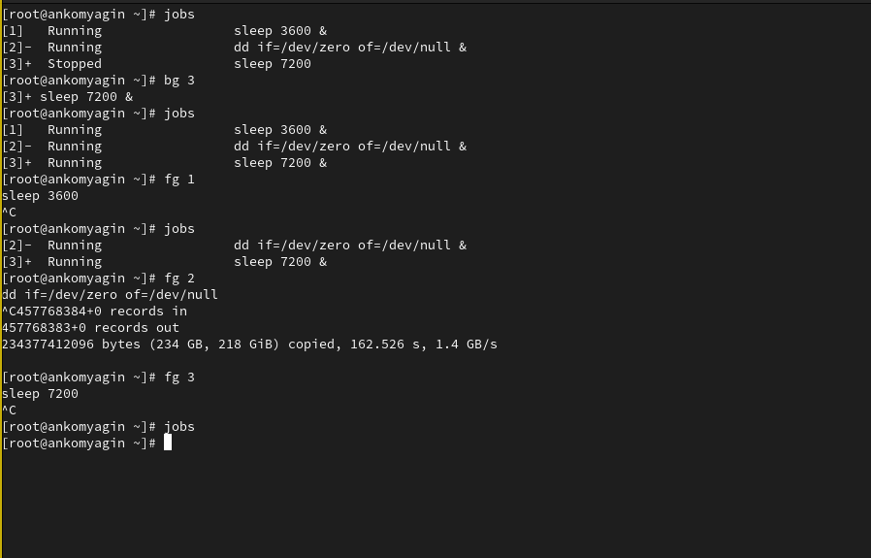

Рис. 2: jobs, bg, fg

Добавим фоновую команду (рис. 3).

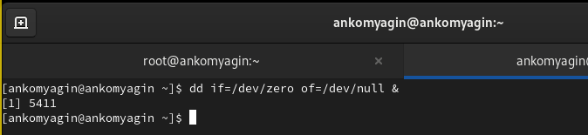

Рис. 3: фоновая команда

Через top посмотрим задания(рис. 4).

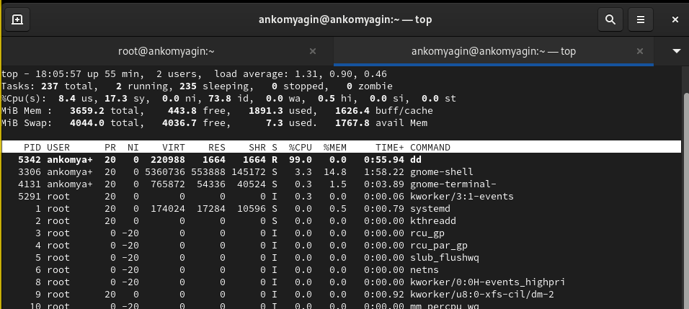

Рис. 4: просмотр через top

Через top удалим процесс (рис. 5).

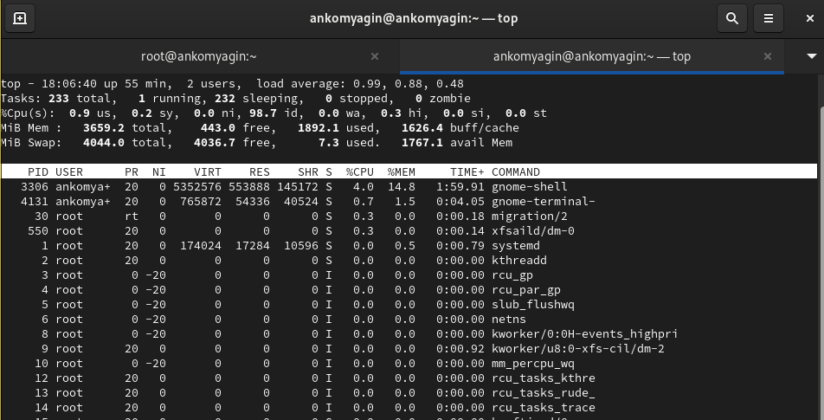

Рис. 5: удаление через top

## 2.2 Управление процессами

Введем команды, посмотрим строки, где есть символы dd(рис. 6)

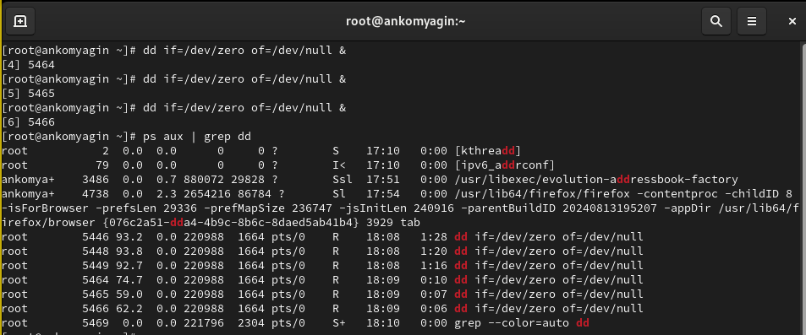

Рис. 6: Список команд с dd

Введём **ps fax | grep -B5 dd**, найдем айди процесса корневой оболочки и отключим ее (рис. 7), (рис. 8).

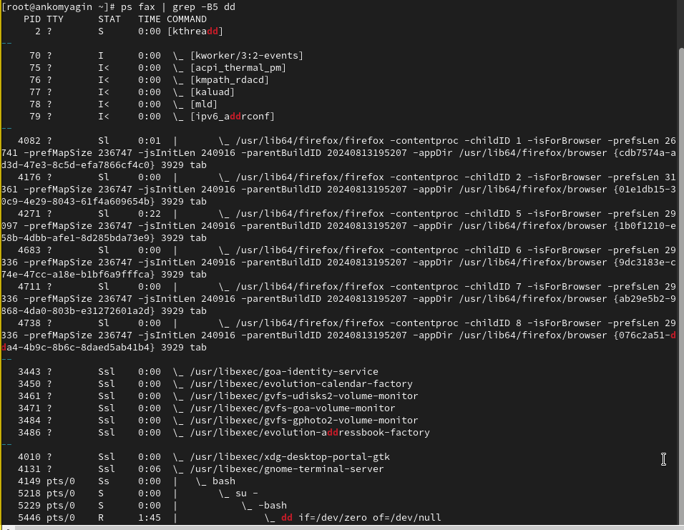

Рис. 7: поиск оболочки

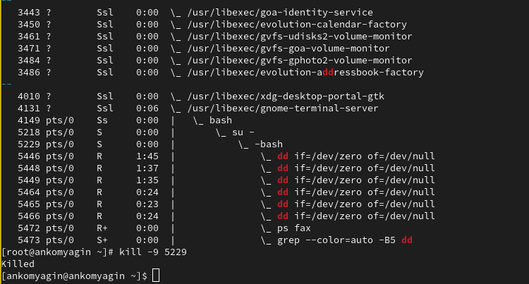

Рис. 8: отключение оболочки

# 3 Самостоятельная работа

## 3.1 Задание 1

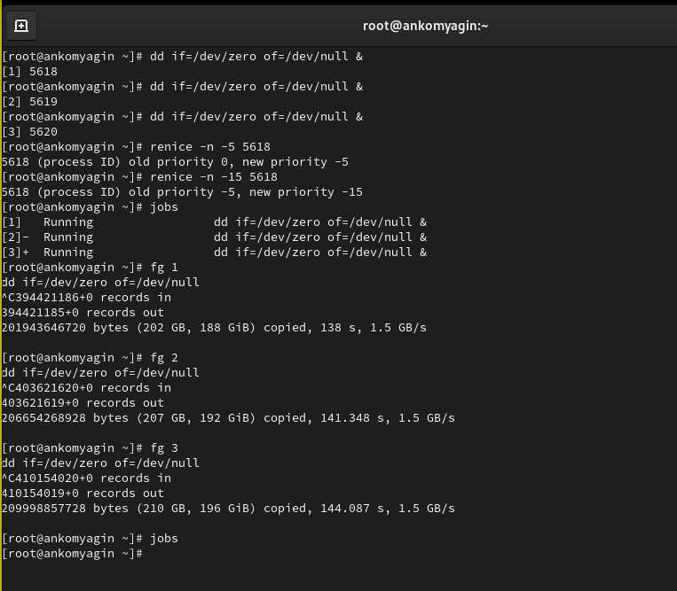

Рис. 9: задание 1

## 3.2 Задание 2

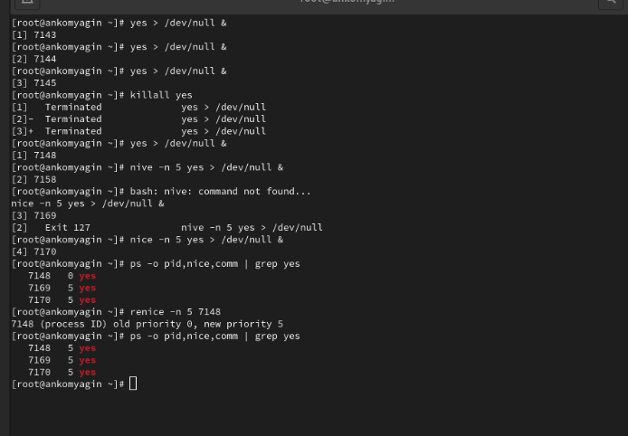

Рис. 10: задание 2

# 4 Контрольные вопросы

1. Команда для обзора всех текущих заданий оболочки:

**jobs**

1. Как остановить текущее задание оболочки, чтобы продолжить его выполнение в фоновом режиме:

Нажмите Ctrl + Z, чтобы приостановить задание, а затем используйте команду bg для его запуска в фоновом режиме.

1. Комбинация клавиш для отмены текущего задания оболочки:

**Ctrl + C**

1. Как отменить одно из начатых заданий, если доступ к оболочке невозможен:

Можно использовать команду kill с идентификатором процесса (PID) задания, например, kill , или pkill .

1. Команда для отображения отношений между родительскими и дочерними процессами:

**pstree или ps -ef –forest**

1. Команда для изменения приоритета процесса с идентификатором 1234 на более высокий:

**renice -n -5 -p 1234 (где -5 — более высокий приоритет).**

1. Как проще всего остановить все запущенные процессы dd сразу:

**Используйте команду pkill dd.**

1. Команда для остановки команды с именем mycommand:

**pkill mycommand.**

1. Команда в top, чтобы убить процесс:

**Нажмите k, затем введите PID процесса и подтвердите.**

1. Как запустить команду с достаточно высоким приоритетом, не рискуя нехваткой ресурсов для других процессов:

**Используйте nice с положительным значением, например, nice -n 10 .**

# 5 Вывод

В ходе выполнения лабораторной работы я получил навыки управления процессами операционной системы.

# Список литературы

[Туис, курс Администрирование операционных систем](https://esystem.rudn.ru/course/view.php?id=5946)